PROYECTO DE RESTAURACIÓN
AMAZONÍA EMPRENDE – ESCUELA BOSQUE

INFORME TÉCNICO, Julio-septiembre de 2024

AMAZONÍA EMPRENDE – ESCUELA BOSQUE
Julio-Septiembre de 2024

- Introducción
El presente informe se elabora dentro del Acuerdo Marco para Conservación y la Restauración entre la Corporación Ganso y Academia de Innovación para la Sostenibilidad BIC SAS, cuyo objetivo es la Restauración de un total de 21.8 hectáreas en el Predio FINCA SAN ISIDRO de la Vereda La Sardina, corregimiento El Caraño, del municipio de Florencia, departamento de Caquetá.

Esta restauración se realizó con especies nativas del Piedemonte amazónico, con semillas obtenidas de árboles semilleros del predio SAN ISIDRO, donde opera Amazonía Emprende - Escuela Bosque; un laboratorio de aprendizaje en restauración de ecosistemas que tiene como meta restaurar al menos 150.000 hectáreas para el año 2030 y, de esta manera, contribuir a que el punto de no retorno de la Amazonía, calculado en la pérdida del 20% al 25% del bioma, no se alcance.
Para el presente informe se reporta las etapas denominadas SUPERVIVENCIA Y REPLANTEO y MANTENIMIENTO AÑO 1 del Manual de Monitoreo para proyectos de restauración. La restauración se realizó a través de la siembra de 6.000 árboles de 33 especies forestales nativas y 2 especies introducidas que se adaptaron en el territorio amazónico (yopo blanco y yopo negro). De esta cantidad de árboles, 2.224 fueron sembrados entre los meses de septiembre y diciembre de 2022, con un total de 20 especies. Los 3776 árboles restantes se sembraron en el mes de marzo de 2023, cuando inicio la temporada de lluvias. 15 especies nativas adicionales fueron consideradas, para un total de 35 especies sembradas.

Para el presente informe se reportan las etapas denominadas SUPERVIVENCIA Y REPLANTEO y MANTENIMIENTO AÑO 2 del

Manual de Monitoreo para proyectos de restauración. Este informe abarca las siguientes actividades:

- Delimitación de las 9 parcelas alternas
- Control de hormigas
- Monitoreo: se realizó el respectivo conteo de la supervivencia de los individuos sembrados y evaluados en cada una de las parcelas.
- Mantenimiento: se realizó plateo y poda de formación dentro y fuera de las parcelas, se aplicó el abono correspondiente y se hizo control de hormigas. Estas actividades se realizan para garantizar el buen desarrollo de los individuos y, a su vez, ayudarlos en la competencia por brillo solar.

- Metodología
  - Mapa de muestreo
Amazonía Emprende – Escuela Bosque realizó las actividades de monitoreo con base en el mapa suministrado y el Manual de Monitoreo, que indica los lugares donde se debe realizar el respectivo monitoreo, para el presente reporte, y medir las variables definidas en el formulario de, Monitoreo de Supervivencia
Tabla 1. Parcelas para el reporte de monitoreo

Parcela (Puntos) | Coordenadas
WPT001 | N 01° 37’ 41.38’’  O 075° 34’ 21.42’’
WPT002 | N 01° 37’ 32.63’’  O 075° 34’ 19.97’’
WPT003 | N 01° 37’ 34.08’’  O 075° 34’ 21.32’’
WPT004 | N 01° 37’ 38.10’’  O 075° 34’ 21.44”
WPT005 | N 01° 37’ 34.74’’  O 075° 34’ 20.55”
WPT006 | N 01° 37’ 34.89’’  O 075° 34’ 15.57”
WPT007 | N 01° 37’ 50.12’’  O 075° 34’ 9.32”
WPT008 | N 01° 37’ 47.53’’  O 075° 34’ 9.72”
WPT009 | N 01° 37’ 47.54’’  O 075° 34’ 10.61”

Los puntos WPT001, WPT004 y WPT005, corresponden a la siembra desarrollada en el periodo comprendido entre septiembre – diciembre de 2023 y los puntos WPT002, WPT003, WPT006, WPT007, WPT008 y WPT009 corresponde a la siembra realiza en el mes de marzo de 2023.

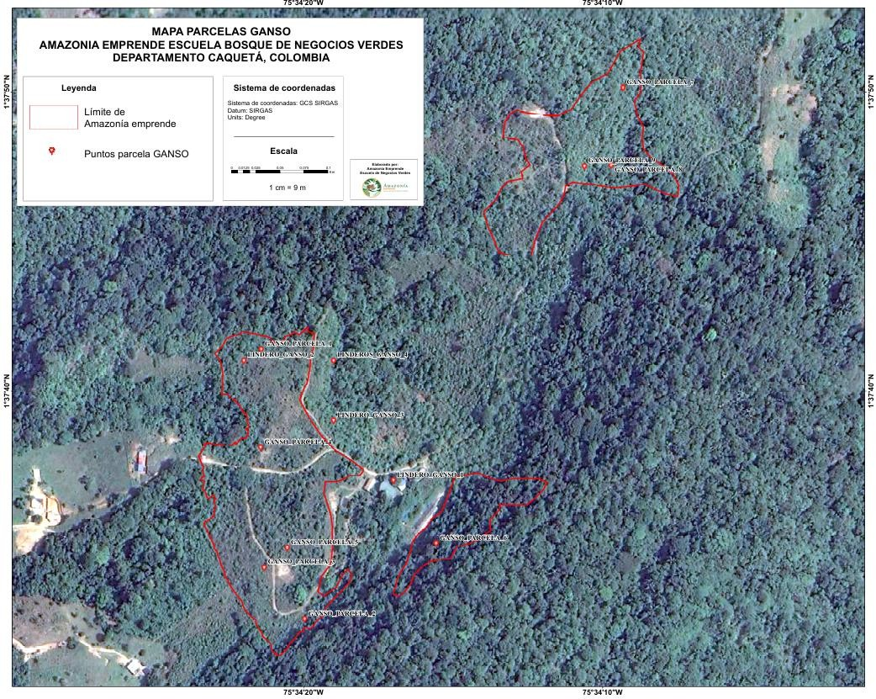
Grafica 1. Puntos de muestreo en Amazonia Emprende – Escuela Bosque

  - Monitoreo de sobrevivencia – replanteo y mantenimiento (1 año)
La restauración es un proceso de constante evaluación y seguimiento por lo que para esta etapa Amazonia Emprende se planteó los siguientes objetivos:

    - Delimitar las 9 parcelas alternas de monitoreo con su respectivo número consecutivo y georreferenciación para realizar la respectiva evaluación de supervivencia, flora de regeneración natural y fauna asociada, y plaquetear los respectivos individuos forestales que se encuentran dentro de las parcelas.

    - Determinar la supervivencia de los individuos forestales que ese encuentran dentro de las parcelas de monitoreo de las áreas de restauración y a su vez evaluar los que se encuentran fuera de las parcelas.
    - Realizar mantenimiento a los individuos forestales sembrados para garantizar su buen desarrollo.
- Resultados
El desarrollo de las actividades planteadas para el seguimiento, mantenimiento y monitoreo de la restauración ejecutada en Amazonia emprende para este reporte permite concluir que:
- La delimitación de las 9 parcelas alternas de monitoreo se realizó con éxito.
- Se mantiene la regeneración natural de las diferentes especies (pioneras, persistentes), así por ejemplo se puede observar brinzales de guayaba, pavitos, cenizo o boca de indio, laurel, anón, bálsamo, costillo, yarumo, chilcos, palmas de chontaduro. Estas especies no solo se logran ver dentro de las parcelas de monitoreo sino fuera de ellas.
- A la fecha la supervivencia de algunas especies sembradas logra mostrar su potencial a través de la vigorosidad de sus hojas y tallos, tales especies son mochilero, balso, perillo, guamo, peine mono y marfil; otros como el achiote mantienen en constante fructificación; especies como el achapo ha requerido de mayor evaluación por su exigencia en suelo y brillo solar.
- Se identifican 34 especies forestales nativas y un total de 317 individuos (se incluye resiembra) en las 9 parcelas de monitoreo, esto indica que hubo una superviviencia del 100%.

2.1. Registro fotográfico
A continuación, se relacionan las fotografías de la entrega de material vegetal a Conexión-nativa, los perfiles de las parcelas de monitoreo, donde se logra evidenciar el avance restauración y parte del mantenimiento.
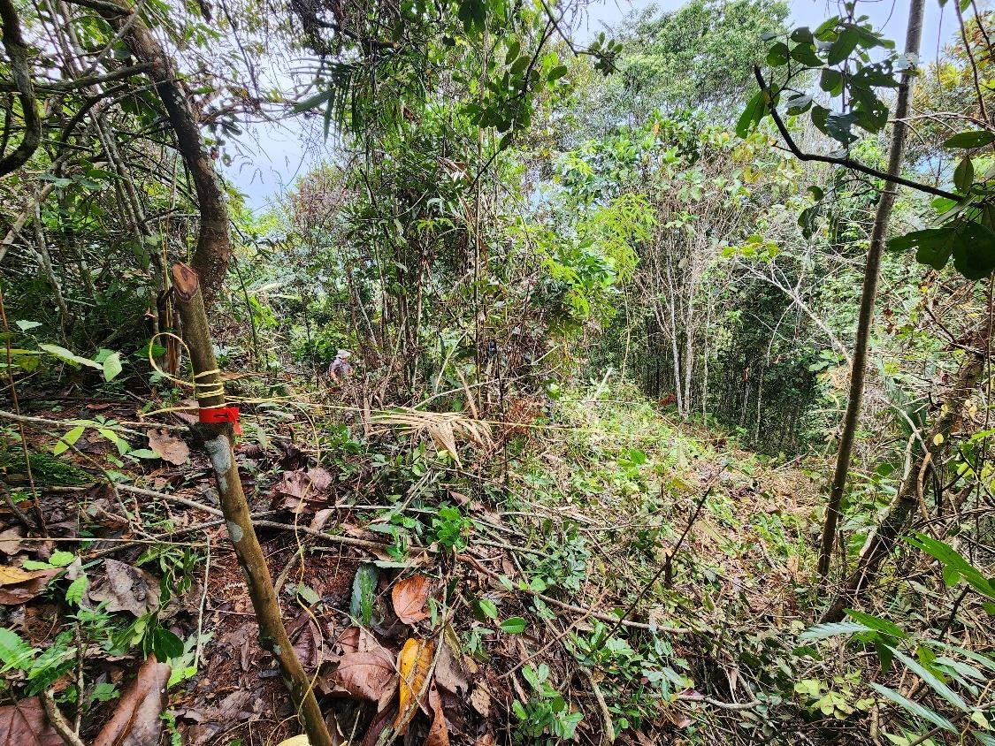
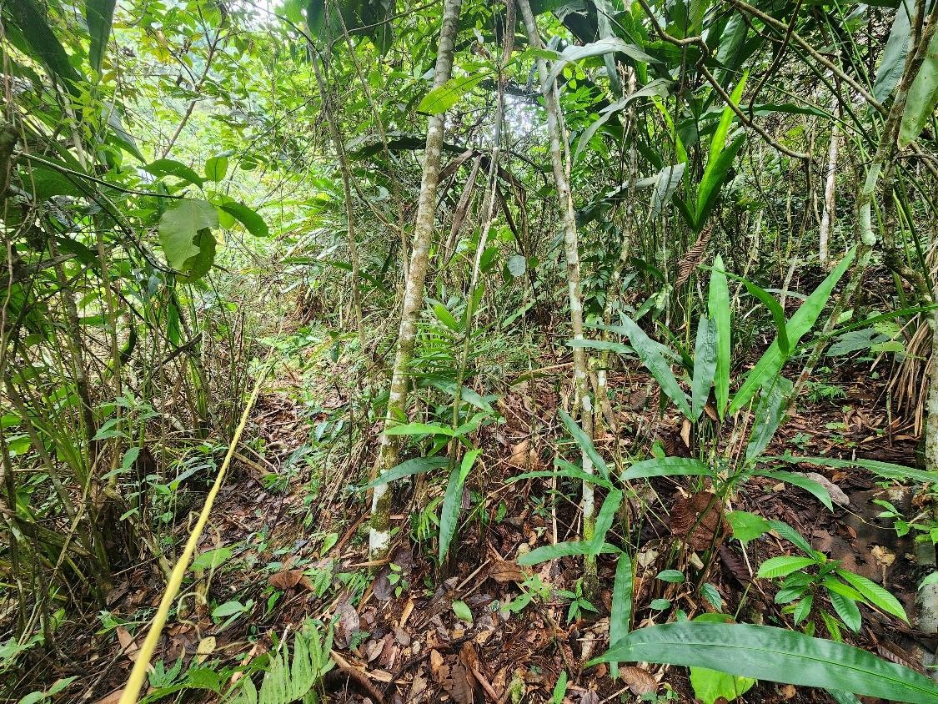

Delimitación de parcelas con palos de madera en cada eje y cuerda de encierro

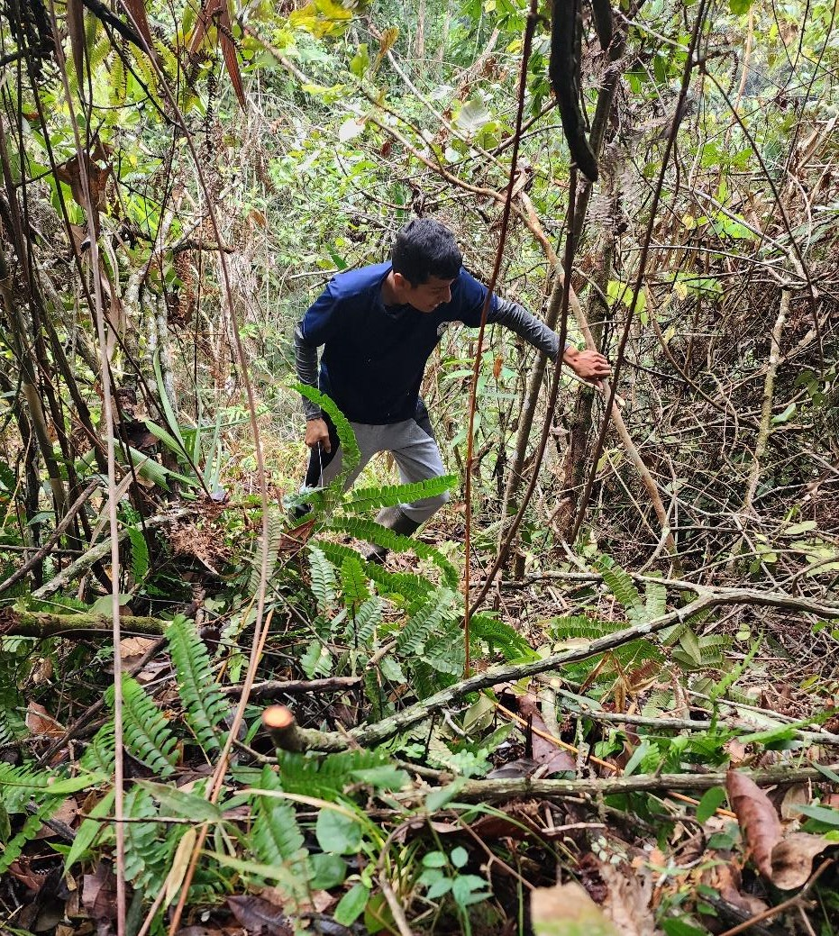
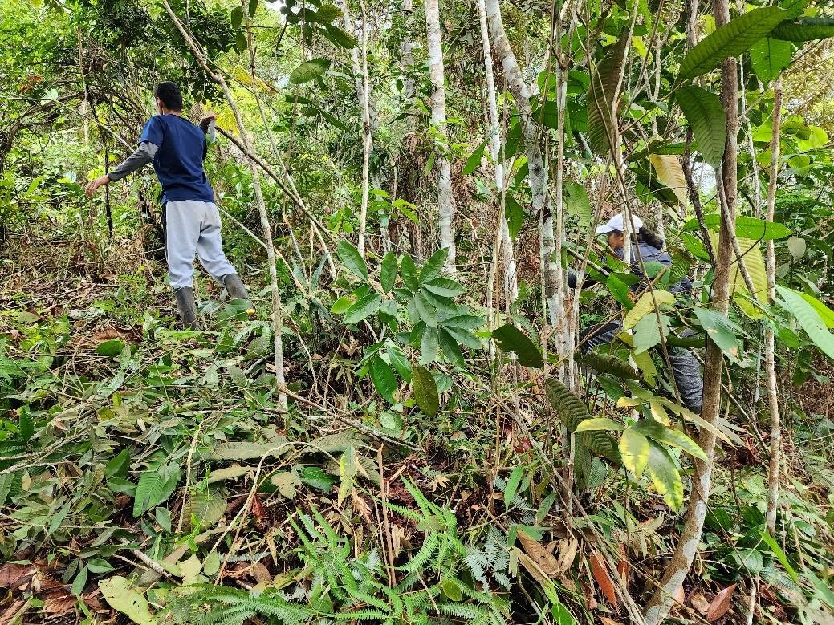
Abriendo paso para la delimitación de las parcelas

Plaqueteo de parcelas
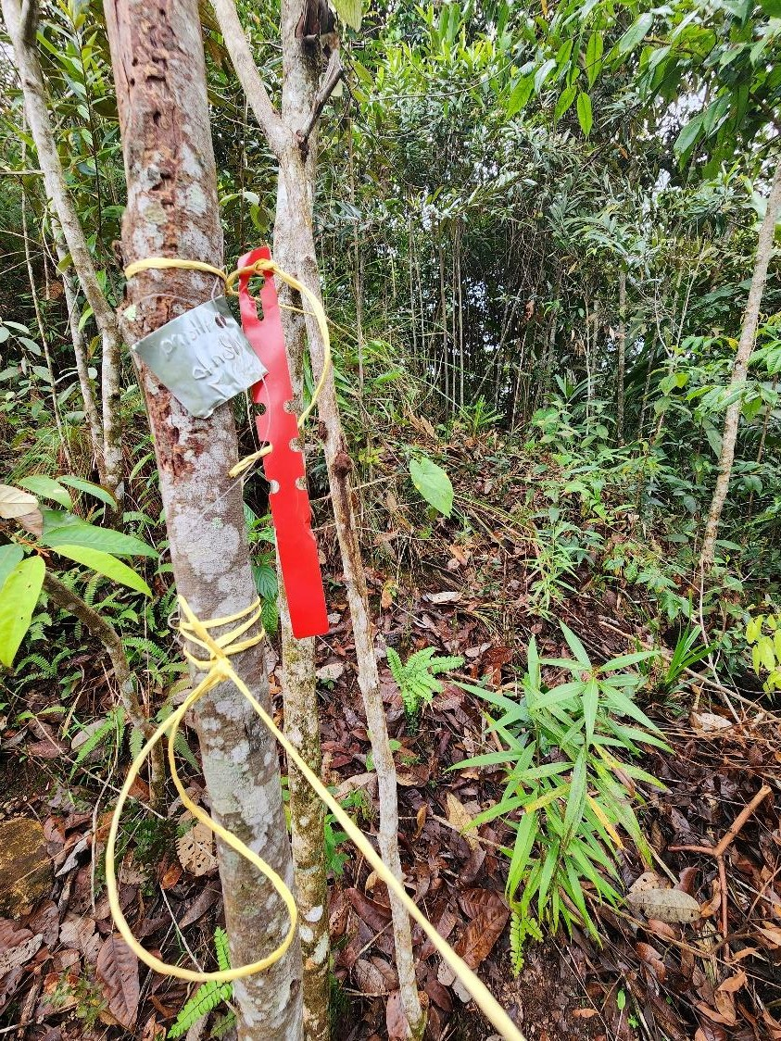

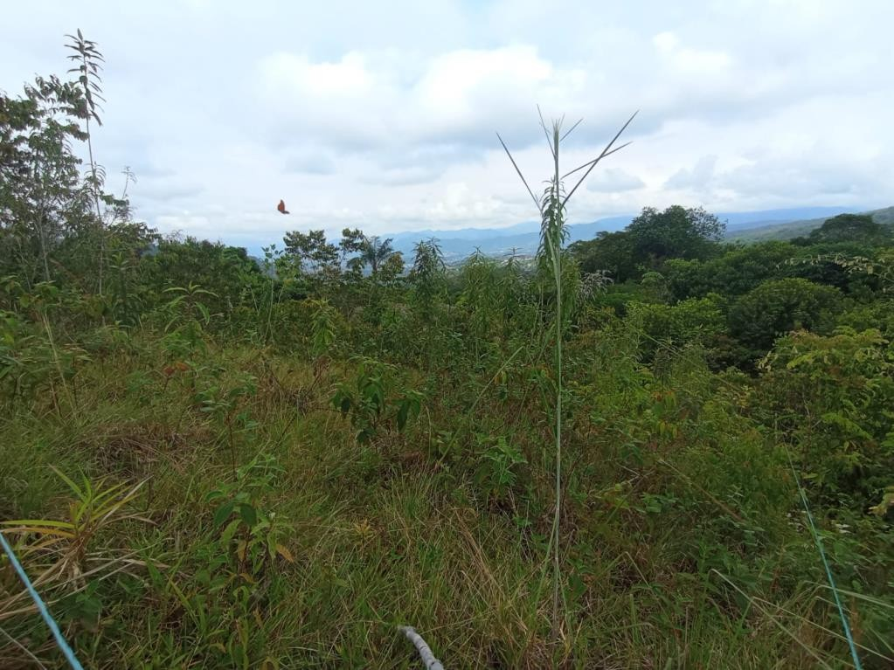
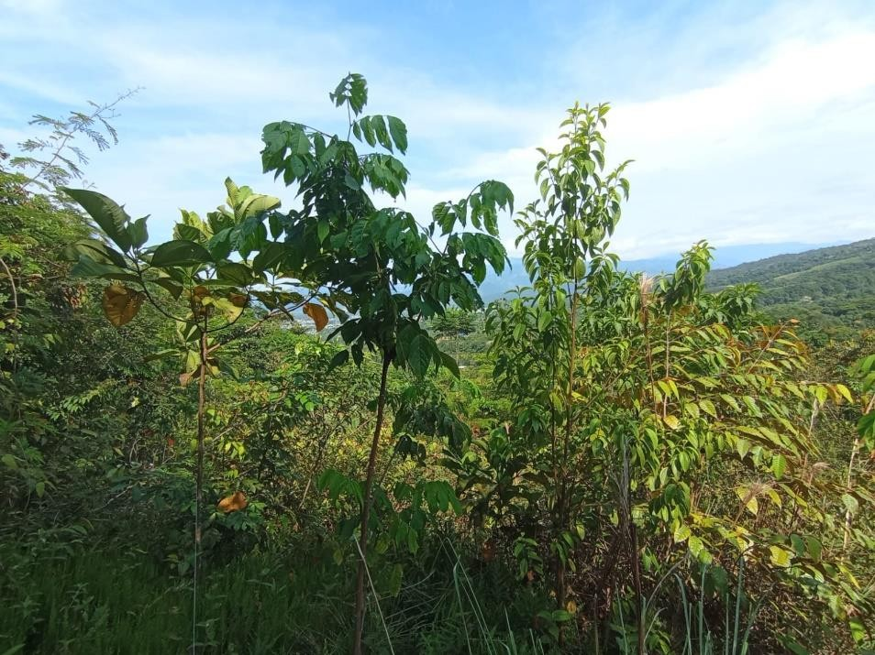
Fotografías de las parcelas de monitoreo
Parcela 1

Parcela 2

Parcela 3
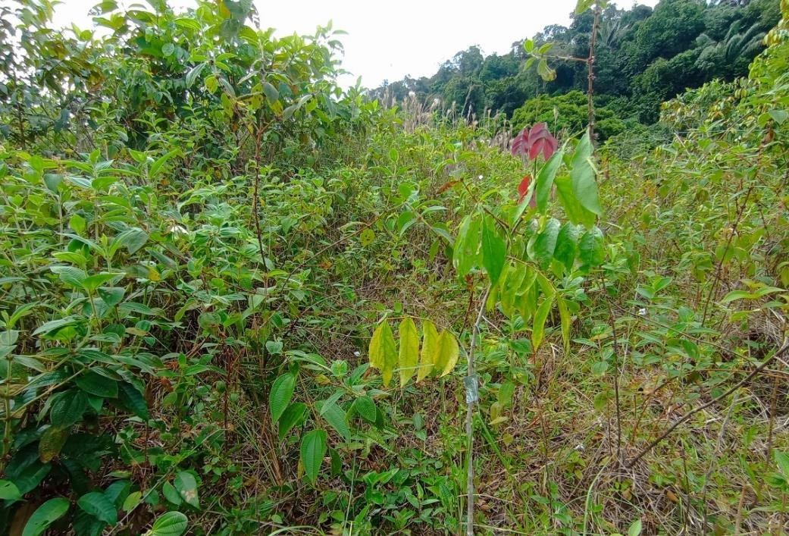
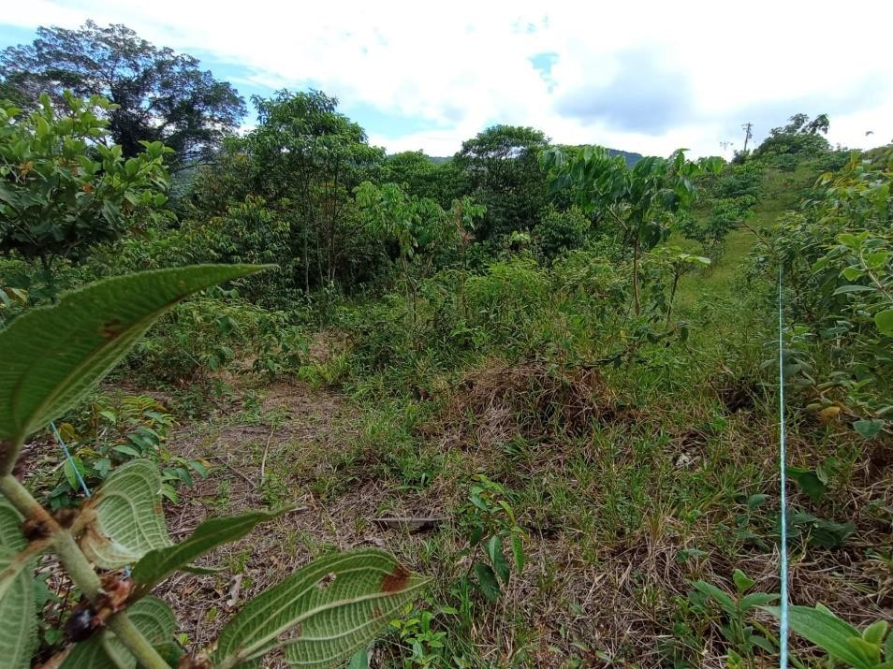

Parcela 4

Parcela 5
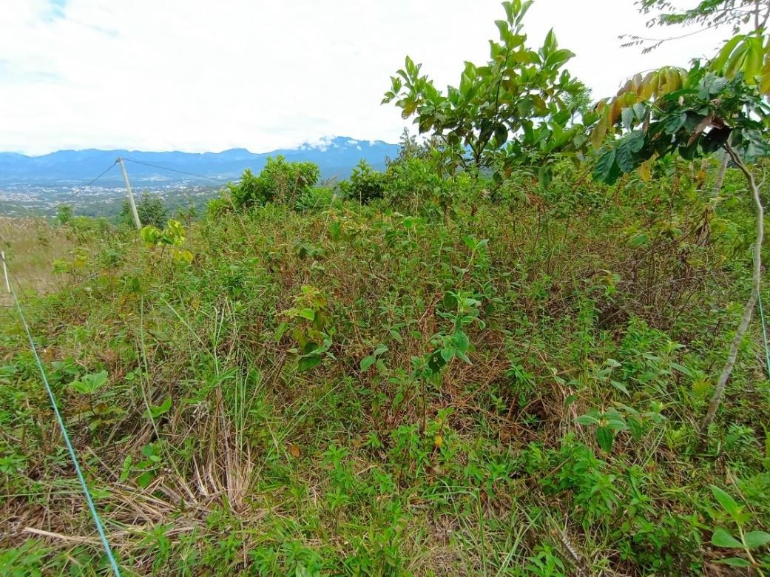
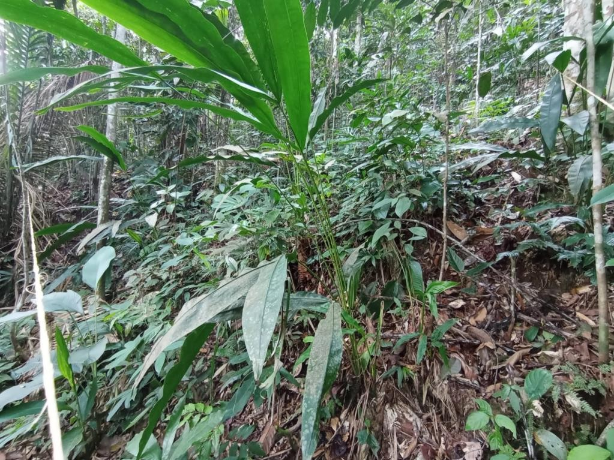

Parcela 6

Parcela 7
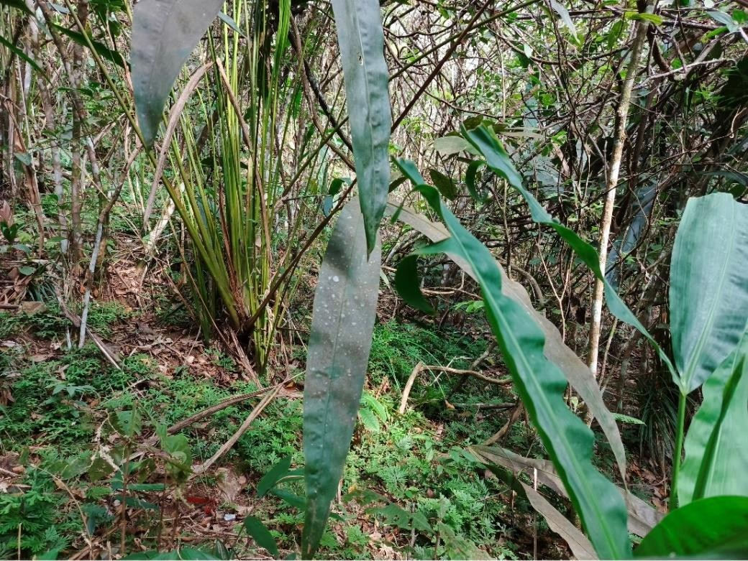
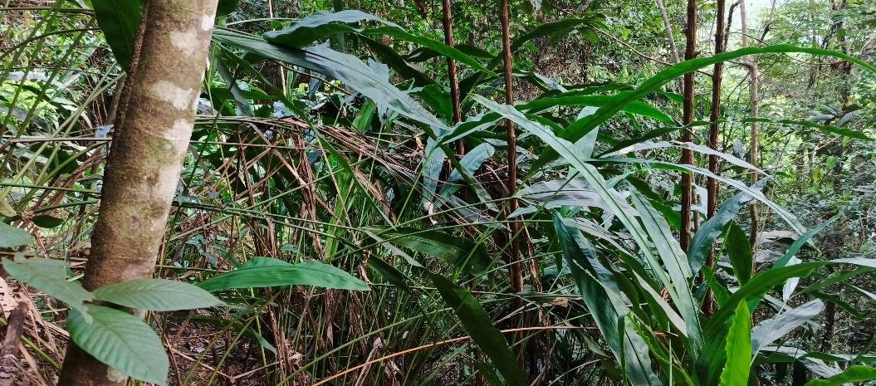

Parcela 8

Parcela 9

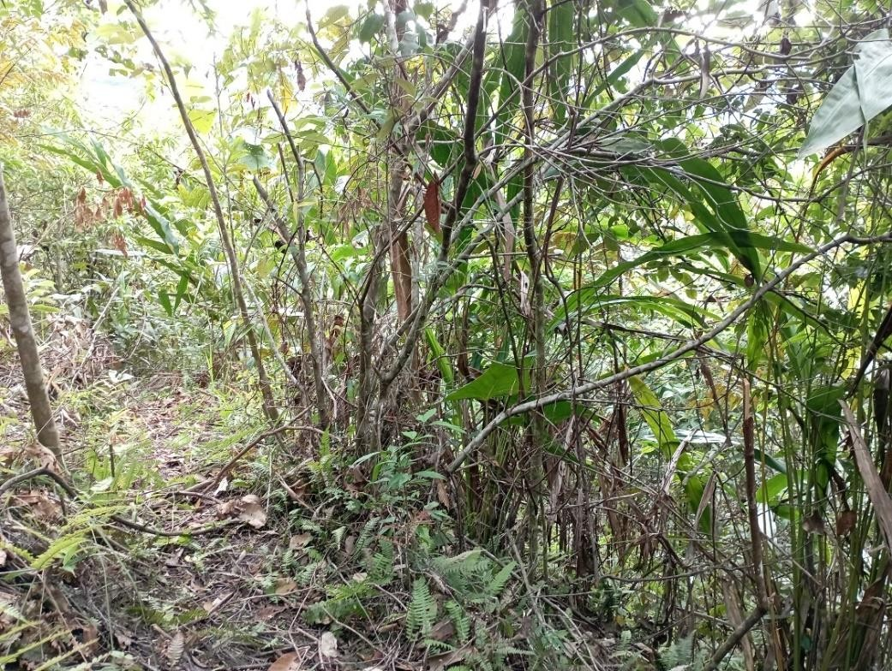
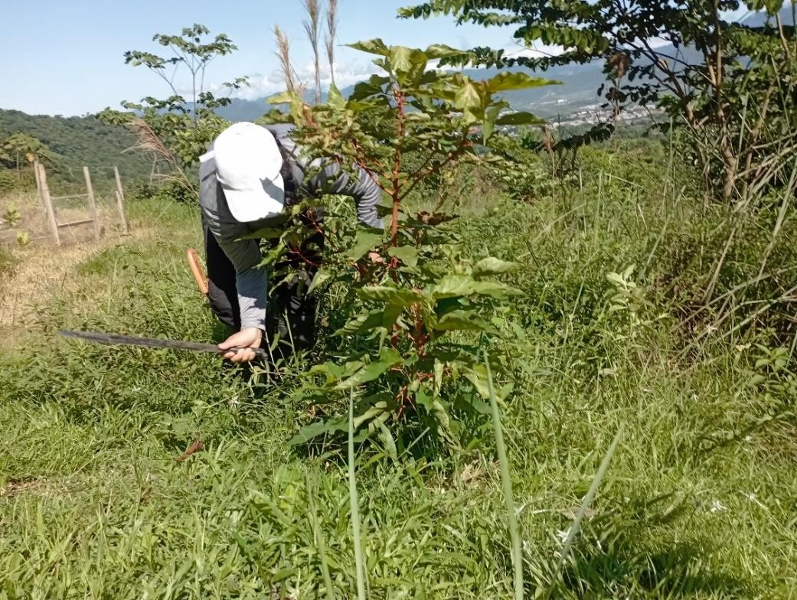

Fotografía de actividad de poda de formación

Aplicación de abono
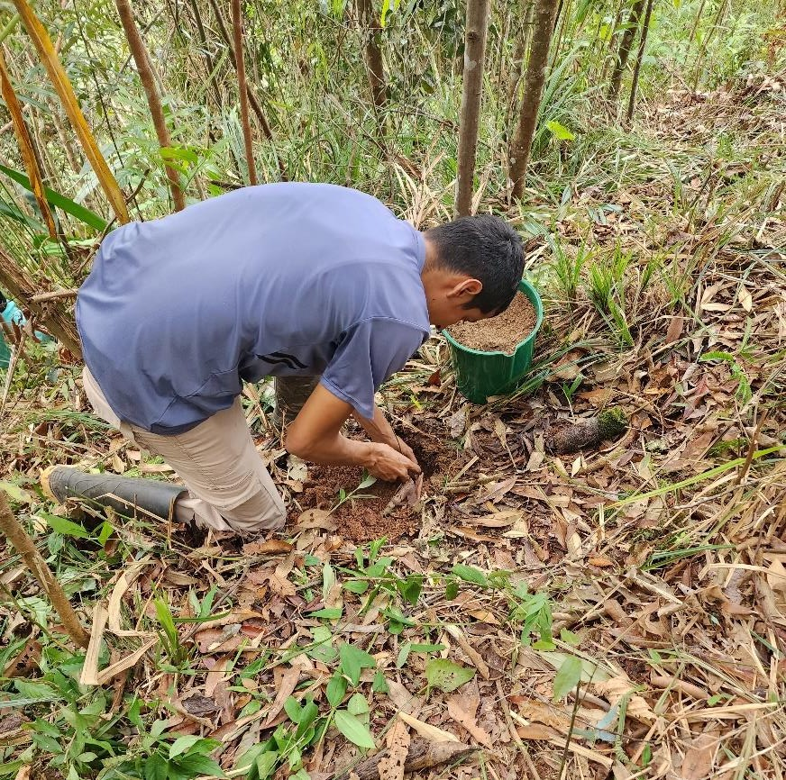
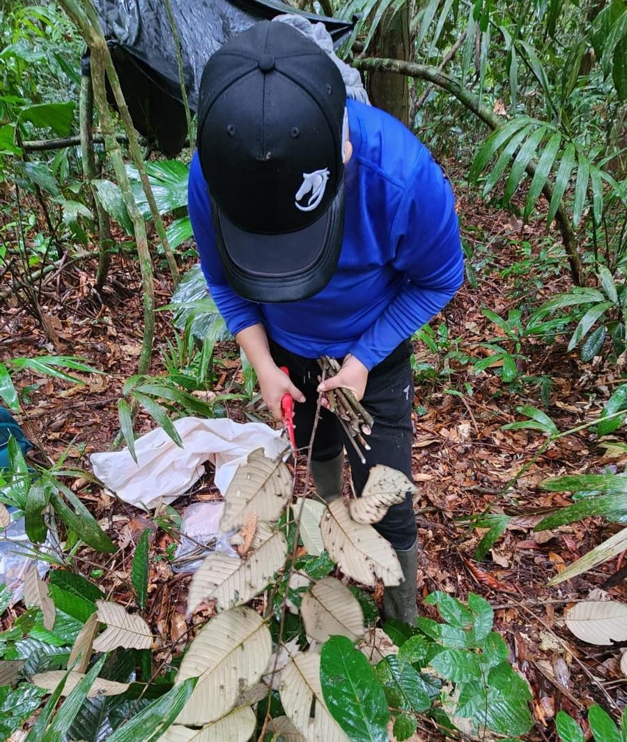

Fotografía de actividad de control de hormigas

- Aprendizajes & retos
- Las tijeras y serruchos empleadas como herramientas para hacer el
mantenimiento en este trimestre, no fueron las indicadas, ya que en ocasiones se evidenció un corte basto, se hará uso de herramientas como sierras en los meses siguientes.
- El controlador ecológico de hormigas que se ha venido empleando, basado en una mezcla de avena, naranja y levadura no ha dado el resultado esperado, se ha observado que existe una adaptación por parte de las hormigas. Por lo que adicional a lo anterior, se intentó remolcar los nidos pero las hormigas se trasladan, y así continúan con su ciclo de vida. Por ello se está contemplando el uso de otro tipo de controlador ya sea químico o biológico.
- Tener las plántulas identificadas y etiquetadas (placas de identificación) una a una como se hizo desde el trimestre anterior, facilitó el conteo y monitoreo de las mismas, ya que las hace más visibles, incluso en áreas densamente cubiertas por el bosque.

Retos

- El reto consiste en identificar y adquirir sierras y otros implementos que optimicen la calidad del corte y la eficiencia en las tareas de mantenimiento, minimizando el daño a las plántulas.

- La adaptación de las hormigas al controlador ecológico actual representa un desafío significativo, es necesario seleccionar métodos de control alternativos, ya sean químicos o biológicos, que sean eficaces y seguros para el ecosistema restaurado.
- Las variaciones en las condiciones climáticas y ambientales pueden afectar tanto el crecimiento de las plántulas como la efectividad de los métodos de control de plagas.

Se requiere un enfoque flexible que permita ajustar las estrategias según las condiciones ambientales, ya que las plagas están invadiendo de forma general.

- Es fundamental capacitar al equipo en el uso adecuado de las herramientas y en las nuevas estrategias de control de plagas
Actividades futuras

- Adquirir las herramientas de corte adecuadas que mejoren la precisión y calidad del mantenimiento, debido a que no se realizará podas ni plateo en los siguientes tres meses, se dejará para el primer trimestre del 2025.

- Se evaluará la posibilidad de utilizar un controlador químico o biológico que nos dé el resultado esperado

- Debido a la proximidad del verano (los últimos cuatro meses del año), no se pueden realizar actividades como el plateo, el abono ni la poda, es importante evitar estas prácticas, ya que las plántulas necesitan agua para no quemarse y no deben quedar expuestas al sol. Estas especies de bosque requieren sombra y frescura para su adecuado desarrollo.

- Continuar con el monitoreo de las parcelas y seguimiento de posibles especies de regeneración natural, además de estar pendiente del control de lianas, por lo general, se camina la siembra 2 veces al mes.

